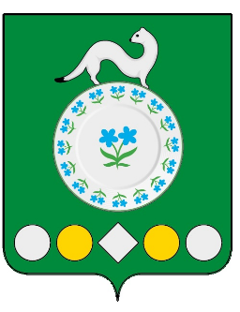

Российская Федерация
Иркутская область
Усольский муниципальный район
Мишелевское городское поселение
АДМИНИСТРАЦИЯ

31.01.2022 р.п. Мишелевка

Протокол по итогам общественного обсуждения проекта Программы профилактики рисков причинения вреда (ущерба) охраняемым законом ценностям на 2022 год в рамках муниципального контроля в сфере благоустройства на территории Мишелевского муниципального образования
31.01.2022 р.п. Мишелевка

В соответствии с Федеральным законом 31.07.2020 № 248-ФЗ «О государственном контроле (надзоре) и муниципальном контроле в Российской Федерации», на основании постановления Правительства РФ от 25.06.2021 № 990 «Об утверждении Правил разработки и утверждения контрольными (надзорными) органами программы профилактики рисков причинения вредя (ущерба) охраняемым законом ценностям», Администрацией Мишелевского городского поселения Усольского муниципального района Иркутской области было организовано и проведено с 30.12.2021 по 29.01.2022 общественное обсуждение проекта Программы профилактики рисков причинения вреда (ущерба) охраняемым законом ценностям на 2022 год в рамках муниципального контроля в сфере благоустройства на территории Мишелевского муниципального образования (Распоряжение от 30.12.2021 № 149-р).
В течение срока проведения общественного обсуждения Программы профилактики рисков причинения вреда (ущерба) охраняемым законом ценностям на 2022 год в рамках муниципального контроля в сфере благоустройства на территории Мишелевского муниципального образования замечаний и предложений по проекту не поступало.

РЕШЕНИЕ: рекомендовать главе Мишелевского городского поселения Усольского муниципального района Иркутской области утвердить Программу профилактики рисков причинения вреда (ущерба) охраняемым законом ценностям на 2022 год в рамках муниципального контроля в сфере благоустройства на территории Мишелевского муниципального образования.

Протокол вел _________________________________ А.М.Кривель

